2023127ZK15

(16分)如图所示，地球的两个卫星绕地球在同一平面内做匀速圆周运动，已知卫星一运行的周期为*T*1＝*T*0，地球的半径为*R*0，卫星一和卫星二到地球中心之间的距离分别为*R*1＝2*R*0，*R*2＝4*R*0，引力常量为*G*，某时刻，两卫星与地心之间的夹角为π。求：(结果均用*T*0、*R*0、*G*表示)

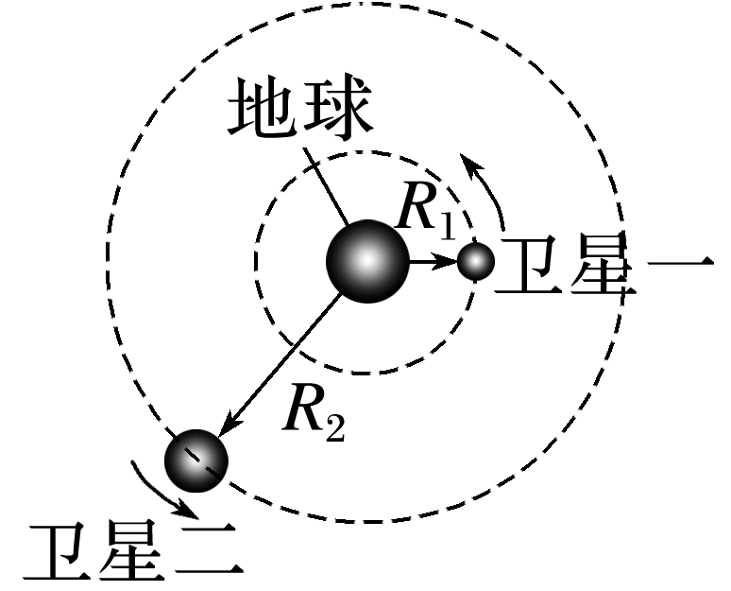

(1)卫星二围绕地球做圆周运动的周期；

(2)从图示时刻开始，经过多长时间两卫星第一次相距最近；

(3)地球表面的重力加速度。